DESCRIPCION GENERAL DEL REQUERIMIENTO

PROYECTO | Abogabot
Nombre Requerimiento: | Plataforma a-1
Fecha Solicitud: | 26-02-2022
Responsable(s) Solicitud: | Jose Luis Ramirez
Dependencia(s) Solicitante: | Departamento de sistemas
Responsable Funcional designado por el equipo de desarrollo de software: | Jose Luis Ramirez

FASE DE FORMALIZACIÓN

Descripción de la Solicitud
Usuario Solicitante
Pagina o aplicación necesaria para un contacto más rápido y conciso con nuestros clientes o clientes potenciales mediante plataformas digitales.
Líder Funcional
El sr. Jose Luis Ramirez solicita una pagina y aplicación para que sus clientes puedan tener un acceso mediante plataformas digitales a sus requerimientos legales y poder validar avances de los mismo.

FIRMAS DE ACEPTACIÓN:

________________________________ _______________________________
Nombre Responsable Solicitud Nombre Líder OTI
Dependencia Solicitante Oficina Tecnologías de la Información

ANALISIS DE REQUISITOS Y REQUERIMIENTOS

Fecha Inicio | DD/MM//AAAA |  | Fecha Final | DD/MM//AAAA
Modelamiento de Negocio
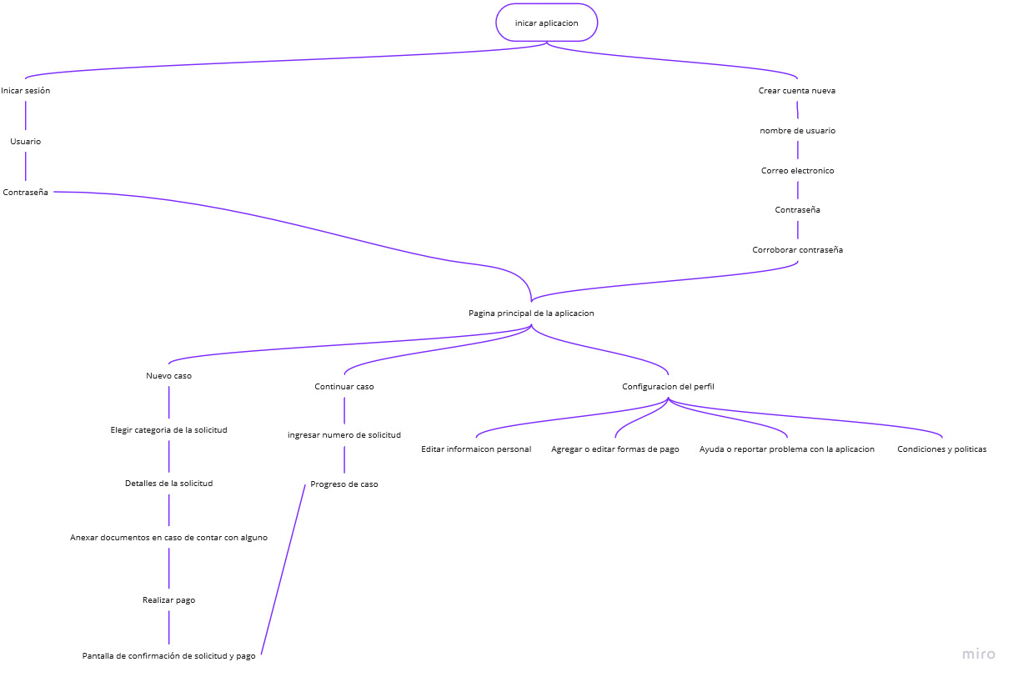
Términos de Referencia
Alcance de la solución | Permitira el contacto mediante medio digital de el solicitante y sus clientes, no permitirá un contacto telefónico o un contacto directo con su cliente.
Requerimientos Funcionales y criterios de aceptación | Se espera poder tener un mayor área de clientes, ya sea se encuentren dentro de la zona o sean incluso del exterior del territorio nacional.
Interesados en la solución
  Nombre/Rol/Perfil | Descripción
  Uriel Cruz/tester | Persona de probar el sistema antes de su lanzamiento y durante este en función.
Requisitos Técnicos | Tipo de Desarrollo | Web Escritorio Móvil Servicio Web  Servicio Windows Otro:__________________
Requisitos Técnicos | Base de Datos | Oracle  SQL Server  MySQL  MongoDB  Otro:__________________ |  |  | Versión  _______  _______  _______  _______  _______  _______
Requisitos Técnicos | Lenguaje | C#  VB  PHP  Java  JavaScript  Otro:___________________ |  |  | Versión  _______  _______  _______  _______  _______  _______  _______

FIRMAS DE ACEPTACIÓN:
Nombre | Dependencia | Teléfono | Firma
Jose Luis Ramirez | ----- | 4543542245 | -----
Oscar Benitez | ----- | 4543523532 | -----
Uriel cruz | ------- | 5434442323 | ----
- FASE DE PLANEACIÓN Y GERENCIA DEL PROYECTO

Responsable |  |  |  |  | Fecha
Plan estratégico de fases del proyecto
N° | Nombre Etapa | Actividad |  | Rol Responsable |  | Fecha Inicio | Fecha Fin | Comentarios
1 | Back | Escritura de codigo |  | Alexander Hernandez |  | 30/02/2022 | 10/02/2022
2 | Front | Diseño de pagina |  | Alexander Hernandez |  | 11/03/2022 | 20/03/2022
3 | Pruebas | Comprobobar errores |  | Alexander Hernandez |  | 20/03/2022 | 31/03/2022

NOTA: Las fechas de planeación establecidas en este documento son aproximadas y estarán sujetas a modificaciones que surjan por control de cambios u otros factores.

FIRMAS DE ACEPTACIÓN:
Nombre | Dependencia | Teléfono | Firma
Jose Luis Ramirez | ----- | 4543542245 | -----
Oscar Benitez | ----- | 4543523532 | -----
Alexander Hernandez | ------ | 3413413422 | ------

LEVANTAMIENTO DEL REQUERIMIENTO DETALLADO

HISTORIAS DE USUARIO
Nº. | 1
Titulo | Lanzamiento
Fecha | 26/02/2022
Estimación | 46
Característica/Funcionalidad
Que el sistema especifique el tiempo que tarda cada usuario en poder realizar el registro correcto de su solicitud, al igual que nos permita observar la cantidad de veces que consulta alguno de sus casos.
Razón/Resultado
Con la finalidad de poder mejorar nuestra atención o velocidad de respuesta antes los distintos clientes.

